JAK KORZYSTAĆ Z APLIKACJI TEM TRANSPORT:
PANEL KIEROWCY https://www.temapp.pl/
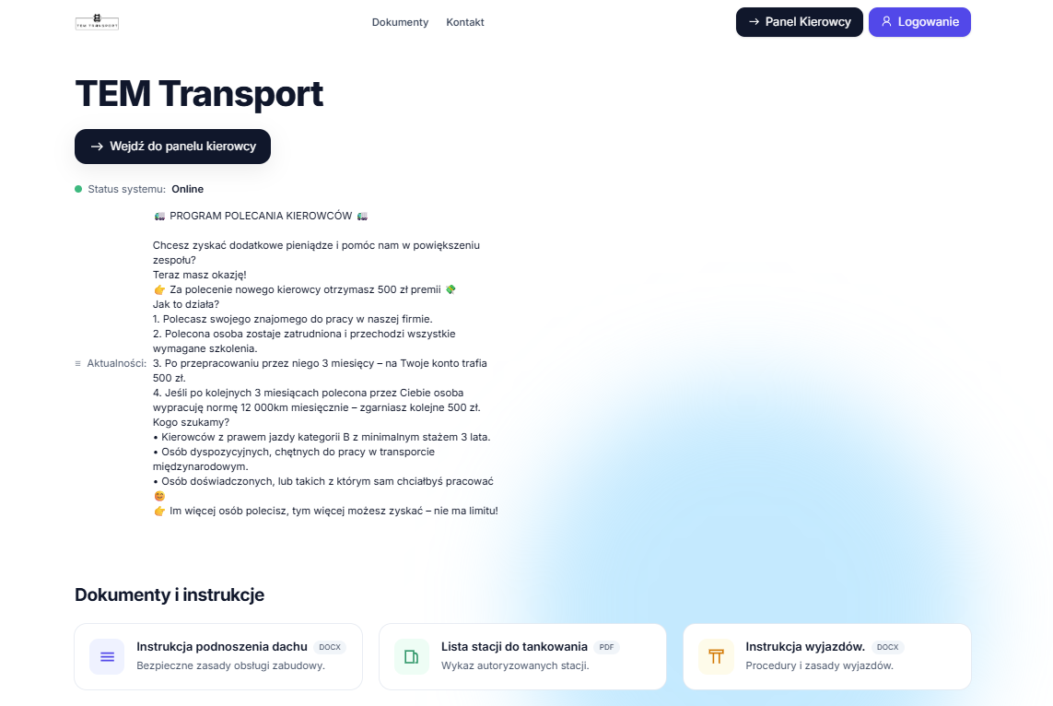
Na naszej stronie głównej, w plikach pdf dostępnych do pobrania znajdują się przydatne materiały, oraz bieżące informacje, zachęcamy do korzystania oraz śledzenia


Kliknij przycisk „Panel Kierowcy” aby przejść do opcji dostępnych dla kierowców.
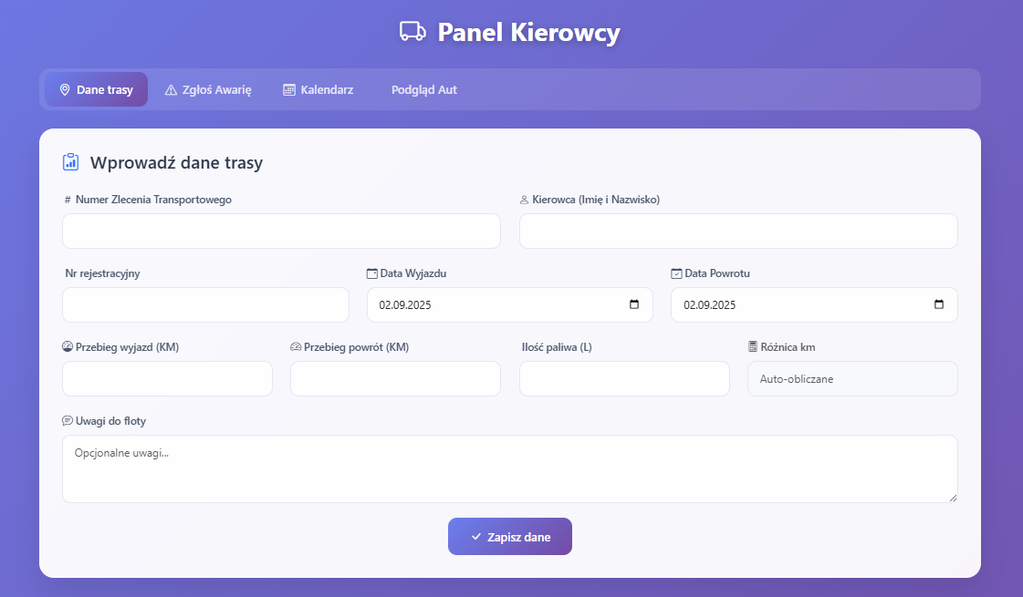
Zakładka „Wprowadź dane trasy” umożliwia bieżące monitorowanie tras. Dzięki regularnemu wypełnianiu tych danych, możemy lepiej zweryfikować dane z papierowymi kartami realizacji zleceń, które wypełniasz ręcznie.

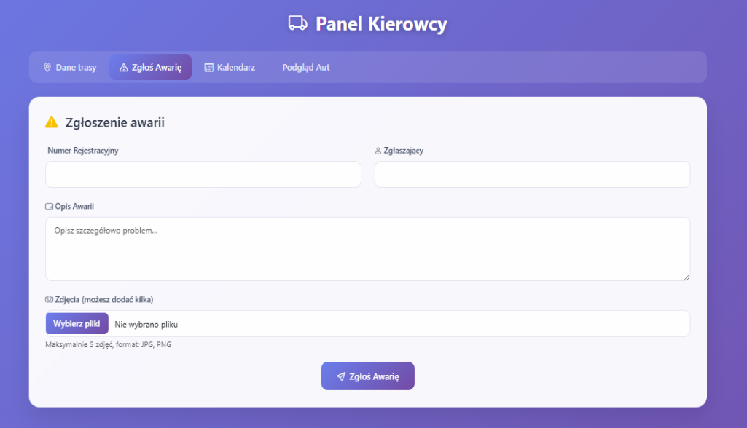
Zakładka „Zgłoś Awarię” umożliwia szybkie przeanalizowanie awarii, oraz zapewnia dla Nas historię danego pojazdu, dzięki czemu możemy lepiej monitorować stan techniczny pojazdów.

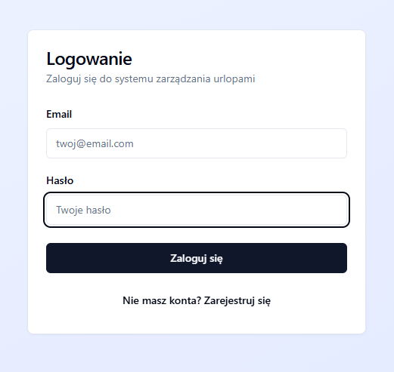
Zakładka „Kalendarz”. Po kliknięciu następuje przekierowanie do systemu zarządzania urlopami lub innymi nieobecnościami. Wystarczy podać swój e-mail, oraz ustawić hasło.

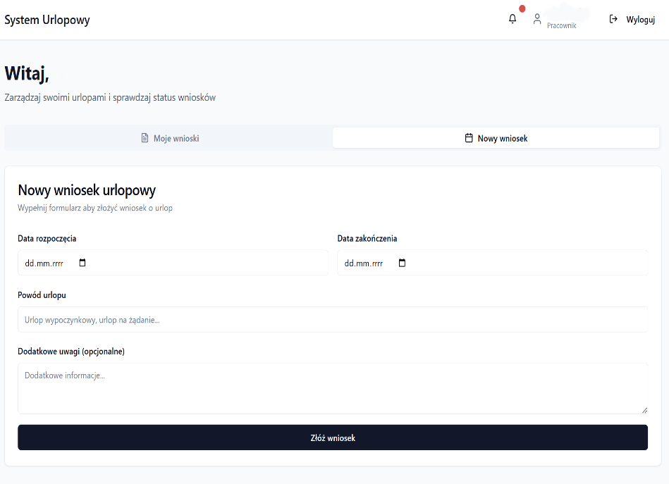
Po zalogowaniu, możesz zgłaszać swoją dyspozycyjność, jeśli nie jest to typowy urlop wypoczynkowy skorzystaj z okienka „Dodatkowe uwagi” i daj Nam znać jaką nieobecność masz na myśli

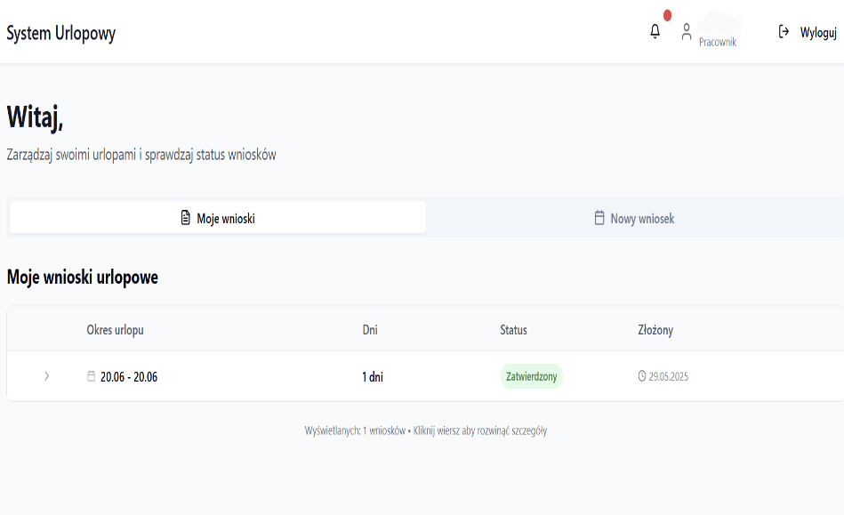
W zakładce „Moje Wnioski” widnieją wszystkie wnioski, które złożyłeś oraz ich status. „Zatwierdzony” - oznacza nieobecność zatwierdzoną, „Oczekujący” - oznacza, że nieobecność oczekuje na potwierdzenie, „Anulowany” - oznacza, że wniosek został odrzucony.

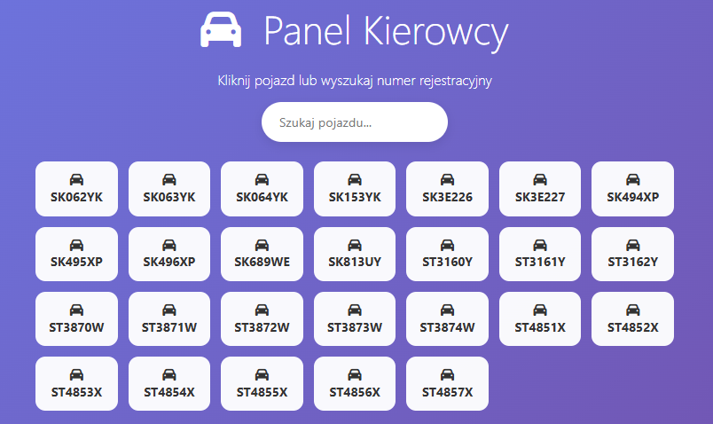
Kolejna zakładka „Podgląd Aut” wystarczy kliknąć w samochód, który Cię interesuje.

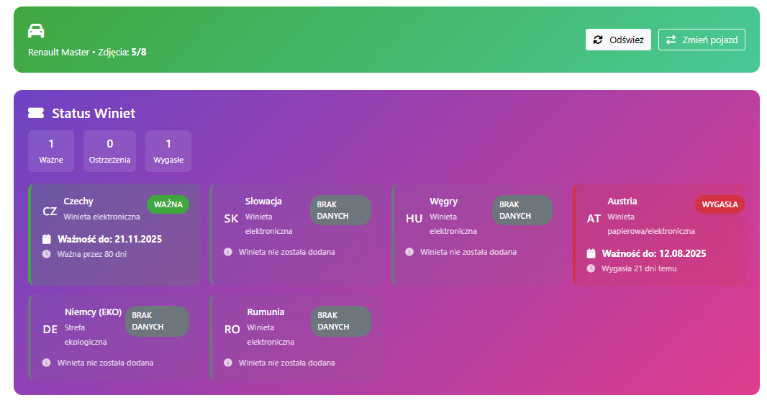
Po kliknięciu w wybrany samochód możesz sprawdzić czy posiada on winiety i jaka jest ich data ważności.

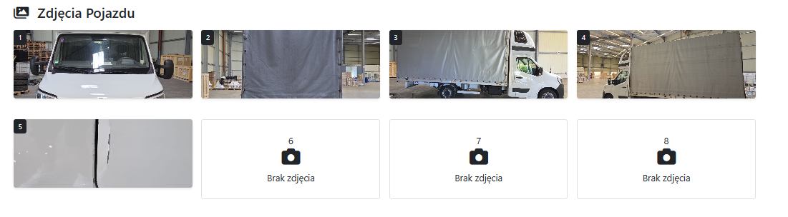
Pod „Statusem Winiet” możesz zobaczyć aktualne zdjęcia pojazdu.

